Colégio Pedro II – Campus Humaitá I

MAT:
Nome: GABARITO
5º ano - Turma: ________ Data: ____________

Arredondamento de números

Em muitas situações do nosso dia-a-dia é necessário fazermos estimativas (dar um valor aproximado a certa quantidade), por exemplo, quando queremos saber a altura de uma casa, ou quando queremos saber a distância entre duas coisas, etc. Normalmente arredondamos os valores às dezenas, às centenas ou aos milhares.

i) Para arredondarmos um valor à dezena:
- Pensamos no valor que queremos arredondar, por exemplo, 33;
- Pensamos na dezena que vem antes (é o 30) e na que vem a seguir (é o 40);
- Vamos pensar no valor que está entre o 30 e o 40, que é o 35;
- Verificamos se o valor a arredondar está antes ou depois do 35;
- Se estiver antes arredondamos para a dezena que vem antes (30), se estiver depois arredondamos para a dezena que vem depois (40);
- Como o número que queremos arredondar é o 33 e vem antes do 35, a dezena mais próxima do 33 é o 30.
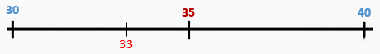
- Se o valor que quiséssemos arredondar fosse o 35 (valor que está entre as duas dezenas), convencionou-se que se arredonda para a dezena que vem depois que é 40.

A dezena mais próxima do 33 é o 30. A dezena mais próxima do 35 é o 40.

ii) Para arredondarmos um valor à centena:
- Pensamos no valor que queremos arredondar, por exemplo 272;
- Pensamos na centena que vem antes (é 200) e na que vem a seguir (é o 300);
- Vamos pensar no valor que está entre o 200 e o 300, que é o 250;
- Verificamos se o valor a arredondar está antes ou depois do 250;
- Se estiver antes arredondamos para a centena que vem antes (200), se estiver depois arredondamos para a dezena que vem depois (300);
- Como o número que queremos arredondar é o 272 e vem depois do 250, a centena mais próxima do 272 é o 300;
- Se o valor que quiséssemos arredondar fosse o 250, a centena mais próxima era o 300;
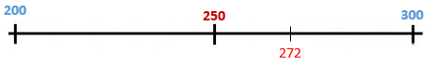

iii) Para arredondarmos um valor à unidade de milhar:
- Pensamos no valor que queremos arredondar, por exemplo 3623;
- Pensamos no milhar que vem antes (é 3000) e no que vem a seguir (é o 4000);
- Vamos pensar no valor que está entre o 3000 e o 4000, que é o 3500;
- Verificamos se o valor a arredondar está antes ou depois do 3500;
- Se estiver antes arredondamos para o milhar que vem antes (3000), se estiver depois arredondamos para o milhar que vem depois (4000);
- Como o número que queremos arredondar é o 3623 e vem depois do 3500, o milhar mais próximo do 3623 é o 4000;
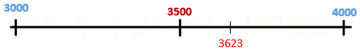
- Se o valor que quiséssemos arredondar fosse o 3500, o milhar mais próximo é o 4000;

Exercício Resolvido. Vamos arredondar o número 14 625:

À dezena:
- Vemos qual o valor que temos até à ordem das dezenas (é o 25);
- Vemos a dezena que vem antes (é o 20) e a que vem depois (é o 30);
- Vemos o valor que está entre estas dezenas (é o próprio 25);
- Por isso a dezena mais próxima do 25 é o 30;
- Então o número 14 625 arredondado às dezenas dá 14 630;

À centena:
- Vemos qual o valor que temos até à ordem das centenas (é o 625);
- Vemos a centena que vem antes (é o 600) e a que vem depois (é o 700);
- Vemos o valor que está entre estas centenas (é o 650);
- Verificamos que o 625 vem antes do 650;
- Por isso a centena mais próxima do 625 é o 600;
- Então o número 14 625 arredondado às centenas dá 14 700;

Ao milhar:
- Vemos qual o valor que temos até à ordem das unidades de milhar (é o 4625);
- Vemos o milhar que vem antes (é o 4000) e o que vem depois (é o 5000);
- Vemos o valor que está entre estes milhares (é o 4500);
- Verificamos que o 4625 vem depois do 4500;
- Por isso o milhar mais próximo do 4625 é o 5000;
- Então o número 14 625 arredondado aos milhares dá 15 000;
Exercícios.

1) Arredonde os seguintes números à dezena mais próxima, com recurso à reta numérica:

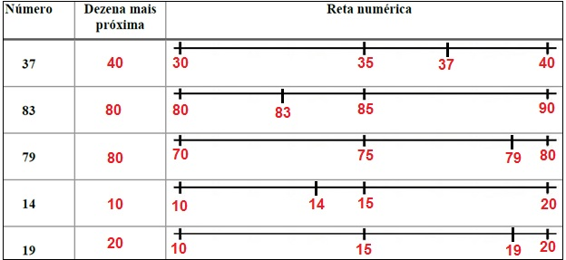

2. Arredonde à centena mais próxima, os números que se seguem:

a) 204 200 b) 151 200 c) 835 800 d) 444 400
e) 296 300 f) 127 100 g) 509 500 h) 743 700
3. Arredonde os seguintes números, à unidade de milhar mais próxima:

a) 3 111 3 000 b) 6 834 7 000 c) 2 299 2 000 d) 4 598 5 000
e) 6 327 6 000 f) 1 274 1 000 g) 7 689 8 000 h) 3 705 4 000

